31. јануар – Национални дан без дувана
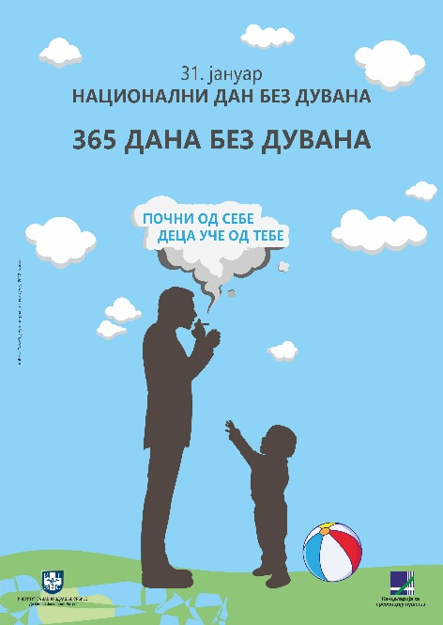

У Србији се сваког 31. јануара традиционално обележава Национални дан без дувана, ове године под слоганом „365 дана без дувана”.
Употреба дувана штетно делује на целокупан организам и један је од фактора ризика који је заједнички за четири најзаступљеније болести у свету: болести срца и крвних судова, малигне болести, дијабетес и хроничне респираторне болести. Поред здравствених, социјалних и економских последица, укључујући и повећане трошкове лечења и смањену продуктивност на радном месту, производња и употреба дувана имају и штетне ефекте на животну средину.
Сваке године у свету услед употребе дувана и дуванских производа превремено умре осам милиона становника, од тога најмање милион непушача због изложености дуванском диму. Већина смртних случајева повезаних са дуваном дешава се у земљама са ниским и средњим приходима.
Најчешће коришћени дувански производи у Србији су цигарете које према подацима „Истраживања здравља становништва Србије 2019. године” свакодневно пуши 26,5% становништва старости 15 година и више, док 15,8% свакодневно пуши 20 и више цигарета на дан. Поред цигарета које су најчешће конзумирани дувански производ у Србији, и других дуванских производа као што су цигаре и дуван за луле, у претходним годинама на тржишту у свету и у Србији се налазе и други дувански и никотински производи који доприносе повећању употребе дувана и никотина. У 2019. години учесталост свакодневне или повремене употребе дуванских производа (укључујући загреване дуванске производе, дуван за наргиле и друго) у популацији становника Србије старости 15 година и више, износила је 31,9%, са разликама у односу на старосне групе. Истраживања спроведена у Србији показују пораст популарности других дуванских и никотинских производа.
Према подацима „Истраживања о понашању у вези са здрављем деце школског узраста у Републици Србији“ које је спроведено 2022. године цигарете бар једном током живота пушило је 15,1% ученика (14,5% дечака и 15,6% девојчица) петог и седмог разреда основне школе и првог разреда средње школе, са разликама према узрасту. Дечаци у петом и седмом разреду основне школе чешће пробају да пуше у поређењу са девојчицама, док је учесталост пушења бар једном у току живота у првим разредима средњих школа већа међу девојчицама. Иако одређени број ученика који проба цигарете не наставља да пуши, велики је и проценат ученика који су пушили у претходних 30 дана и који према том критеријуму спадају у категорију пушача. Сваки десети ученик петог и седмог разреда основне школе и првог разреда средње школе пуши (10,2%), са разликама у односу на узраст. У поређењу са 2018. годином, проценат пушача цигарета је повећан у млађим разредима, а смањен у првим разредима средњих школа. Резултати истраживања показују и да сваки пети ученик првог разреда средњих школа (19,9%) користи електронске цигарете, као и да је употреба ових производа популарна и међу дечацима и девојчицама. Снус и/или никотинске врећице је у Србији пробало 4,9% ученика петог и седмог разреда основне школе и првог разреда средње школе, са већом учесталошћу међу дечацима у свим разредима укљученим у истраживање, а највећи проценат ученика који су пробали овај производ је међу дечацима првог разреда средњих школа (11%). Сви наведени производи садрже никотин који може довести до стварања зависности и на чије дејство су посебно осетљиви млади.
У оквиру обележавања овог Националног дана без дувана наглашавају се штетни ефекти и јавноздравствене последице употребе дуванских производа и изложености дуванском диму и аеросолима других производа који садрже никотин. Такође, истиче се значај усвајања мера контроле дувана које су засноване на доказима. Примена других мера контроле дувана довела је да смањења учесталости пушења цигарета на глобалном нивоу са 22,8% у 2007. години на 17,0% у 2021. години (29% мушкараца и 5% жена).
Мере контроле дувана укључују и законе којим се забрањује пушење у свим затвореним јавним просторима. Ови закони штите становништво од удисања канцерогених материја и других штетних супстанци из дуванског дима и аеросола из других никотинских производа. Поред тога, забрана пушења у јавним и радним просторима, подстиче пушаче да оставе пушење.
У циљу подршке и мотивисања пушача за одвикавање од пушења, Институт за јавно здравље Србије „Др Милан Јовановић Батут” је у јуну 2022. године покренуо бесплатну телефонску линију и интернет страницу https://ostavipusenje.rs/.
Одговори на питања пушача који размишљају да престану да пуше или су то већ одлучили, као и оних који су већ престали и покушавају да одрже непушачи статус, могу се добити сваког радног дана од 11 до 14 часова позивом на број 080 020 0002.

Извор информација:
WHO report on the global tobacco epidemic, 2023 - Protect people from tobacco smoke. Доступно на: https://iris.who.int/bitstream/handle/10665/372043/9789240077164-eng.pdf?sequence=1

